Анализ программ содействия занятости населения в субъектах РФ
Вотякова Александра Александровна
Студент (магистр) 2 курса
Тюменский государственный университет, финансово-экономический факультет, экономика, Тюмень, Россия
E-mail: a.a.votyakova@gmail.com
Активная политика на рынке труда – это совокупность мер, призванных содействовать возобновлению занятости безработных и расширению возможностей для фактически занятых. Она представляет собой важный институт рынка труда, поскольку, согласно определению институтов Норта (1997), определяет «правила игры» основных субъектов этого рынка – работников и работодателей.
В данной работе, следуя подходу Lukiyanova и Vishnevskaya (2015), мы проводим институциональный анализ региональных программ содействия занятости населения. Для анализа региональной государственной поддержки занятости на региональном уровне были изучены программы содействия занятости, реализованные в субъектах РФ с 1995 по 2011 гг. Всего нами были собраны данные по 61 региону, в которых за исследуемый период было реализовано 146 программ содействия занятости населения на региональном уровне. Источниками сбора данных послужили сайты субъектов РФ, а также сайт «Электронный фонд правовой и нормативно-технической документации». Регионы, по которым не удалось найти информацию о программах содействия занятости населения, не были включены в работу.
Нами были внимательно изучены паспорта региональных программ, на основе чего выделены основные направления реализации программ, а также выявлены основные мероприятия, источники финансирования и размер выделенных средств.
Большинство реализованных программ финансировалось сразу из нескольких источников: федерального бюджета, областного или республиканского бюджетов, местного бюджета и средств работодателей. Большая часть, выделенных денег приходится на финансирование из федерального бюджета. Но в некоторых регионах единственным источников финансирования являлся либо областной бюджет, либо средства работодателей, за полным отсутствием финансирования из федерального бюджета.
Основными направлениями исследованных программ содействия занятости населения, выделенных нами в процессе работы, являются:
- Поддержка самозанятости и предпринимательской деятельности
- Профессиональная подготовка, профессиональная ориентация и психологическая поддержка высвобождаемого и незанятого населения
- Поддержка занятости слабоконкурентоспособных групп работников (молодежь, в т.ч. несовершеннолетние, инвалиды, женщины)
- Увеличение занятости населения, проживающего в сельской местности
- Снижение продолжительности безработицы
- Полное и качественное удовлетворение спроса работодателей
- Территориальная трудовая мобильность
- Совершенствование материальной, кадровой, информационной, статистической, финансовой и научно-методической базы государственной службы занятости
- Сдерживание массового высвобождения сотрудников
- Смягчение последствий долговременной безработицы
- Временная занятость.
В рамках исследования было выявлено число программ реализованных региональными структурами в тот или иной год анализируемого периода. Результаты представлены на рис.1.

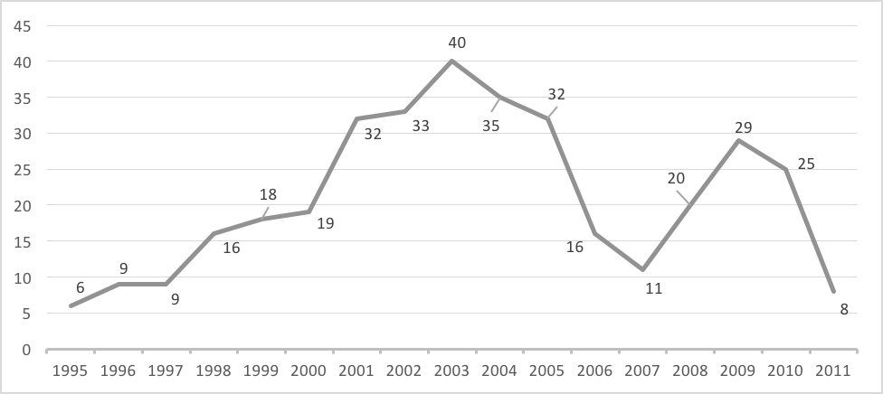
Рис.1. Количество программ содействия занятости населения, реализованных в период с 1995 по 2011гг.

Исходя из графика видно, что начиная с 1995 года, количество программ с каждым годом возрастает. Если на 1995 год приходится лишь 6 программ содействия занятости населения, то в 1998 он достигает уже 16, а в 2001 уже – 32 программы. Наибольшее количество приходится на 2003 год, в который было реализовано 40 программ содействия занятости населения. В целом период с 2001 по 2005 получил наибольший охват по разработанным и внедренным программам на региональном уровне, показатель которого не опускался ниже 30 программ в год. Далее мы наблюдаем снижение показателей до 11 реализованных программ в 2007 году. С кризисом 2008 года – число программ вновь возрастает и в 2009 году достигает 29, с последующим спадом к 2011 году до 8 программ, что может быть объяснено как стабилизацией ситуации на региональных рынках труда, так и отсутствием данных в открытом доступе.
В процессе исследования выявлено, что наибольшее распространение получило направление “Профессиональная подготовка, профессиональная ориентация и психологическая поддержка высвобождаемого и незанятого населения», которое реализовано в 139 программах содействия занятости в 59 регионах. Вторым, по степени охвата является направление «Поддержка занятости слабоконкурентоспособных групп работников (молодежь, в т.ч. несовершеннолетние, инвалиды, женщины)», которое реализовано в 127 программах в 56 исследуемых регионов. Мероприятия, направленные на “Поддержку самозанятости и предпринимательской деятельности” были осуществлены в рамках 106 программ в 53 субъектах РФ. Наименьшее распространение получили мероприятия, направленные на «Снижение продолжительности безработицы» и «Полное и качественное удовлетворение спроса работодателей» были реализованы в рамках 10 программ содействия занятости населения в 8 и 9 субъектах РФ, соответственно. Далее проведен анализ реализации мероприятий в разрезе отдельных субъектов РФ, а также активности принятия региональных программ содействия занятости в зависимости от состояния региональных рынков труда.

Публикация подготовлена в рамках поддержанного РГНФ научного проекта №14-32-01019
Выражается благодарность в подготовке работы научному руководителю к.э.н., доценту ТюмГУ Гильтман Марине Андреевне

